
TRANSPORTES ANTARES S.A.S
Manual de usuario
Mis solicitudes
Radicación y seguimiento de solicitudes de transporte

Versión 1.0 · 1 de julio de 2026 · Uso interno y capacitación

⬅ Volver al índice

1. Objetivo del módulo
Este módulo permite radicar nuevas solicitudes de transporte (origen, destino, carga, ventanas de fecha/hora) y hacerles seguimiento hasta que se conviertan en un viaje asignado y se cierren. Es el punto de entrada de toda operación de transporte en el portal.
A quién va dirigido: clientes B2B (para crear y consultar sus propias solicitudes) y al equipo de operaciones de Antares (para revisar, filtrar y dar trámite a las solicitudes de todos los clientes).
Acceso: menú lateral → General → Mis solicitudes.

2. Vista general — Consultar
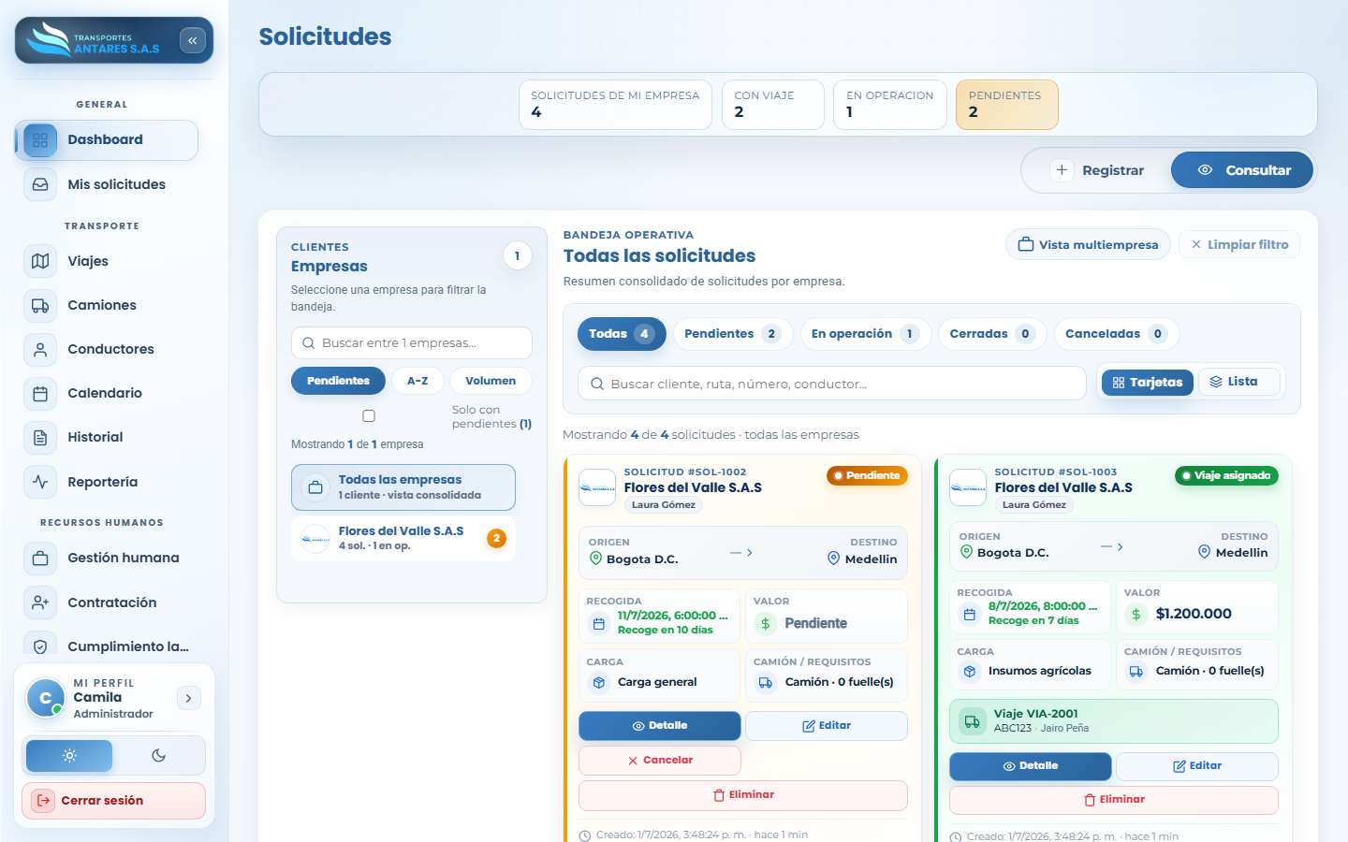
Listado de solicitudes

- Tarjetas de resumen: total de solicitudes de la empresa, cuántas ya tienen viaje asignado, cuántas están «en operación» y cuántas «pendientes».
- Panel de clientes/empresas (visible para operación/administración): permite filtrar la bandeja por una empresa específica o ver todas.
- Bandeja operativa: pestañas rápidas Todas / Pendientes / En operación / Cerradas / Canceladas, buscador libre y alternador de vista Tarjetas / Lista.
- Tarjeta de solicitud: muestra número de solicitud, cliente, origen → destino, fecha/hora de recogida, valor del viaje, tipo de carga/camión y, si ya tiene viaje asignado, el número de viaje y el conductor. Incluye los botones Detalle, Editar, Cancelar/Eliminar.

3. Paso a paso: crear una nueva solicitud
- Vaya a Mis solicitudes y pulse la pestaña Registrar (o el botón + Registrar).
- Se abre el asistente Nueva solicitud de viaje, de 4 pasos guiados: Empresa y ruta, Ventanas de servicio, Carga y Contacto en sitio.
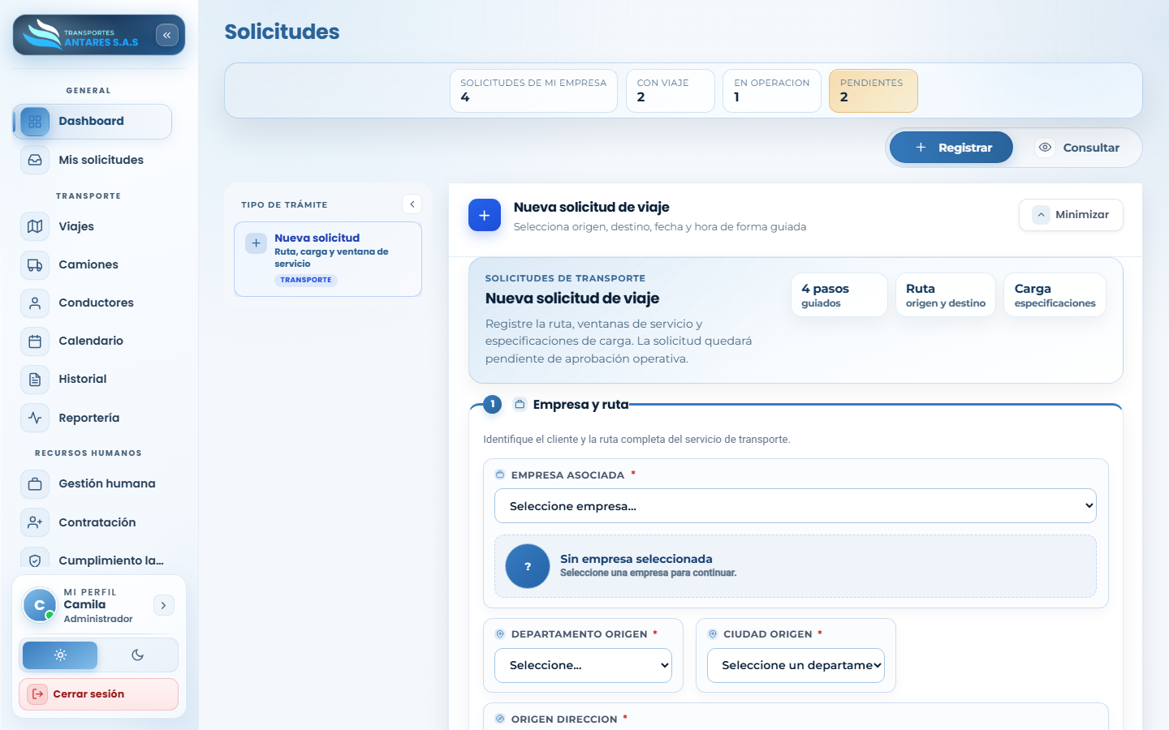
Formulario de nueva solicitud

- Paso 1 — Empresa y ruta: seleccione la empresa asociada (si aplica) y complete departamento/ciudad/dirección de origen y destino.
- Paso 2 — Ventanas de servicio: indique fecha y hora estimadas de recogida y de entrega.
- Paso 3 — Carga: describa la carga, indique si requiere termoking/refrigeración y el tipo de camión requerido.
- Paso 4 — Contacto en sitio: nombre y teléfono de la persona de contacto en el punto de cargue, y notas adicionales.
- Pulse Registrar solicitud (botón azul al final del formulario). La solicitud queda en estado Pendiente, a la espera de que operaciones le asigne un viaje.

4. Paso a paso: editar una solicitud existente
- En la pestaña Consultar, ubique la solicitud (use el buscador o los filtros de estado).
- Pulse Editar en la tarjeta correspondiente.
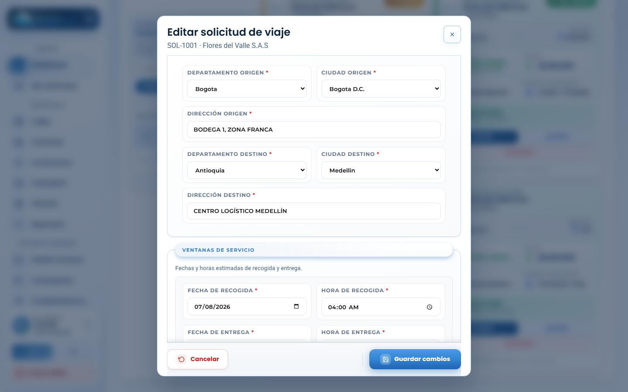
Editar solicitud

- Se abre la ventana Editar solicitud de viaje con los datos actuales: origen, destino, ventanas de servicio, carga, etc.
- Modifique los campos necesarios y pulse Guardar cambios.
Una solicitud que ya tiene un viaje asignado puede editarse igualmente (por ejemplo, para actualizar la dirección), pero los cambios al viaje en sí (vehículo, conductor, fechas del viaje) se gestionan desde el módulo Transporte · Viajes.

5. Otras acciones disponibles
- Cancelar una solicitud: botón Cancelar en la tarjeta (solo disponible mientras la solicitud está pendiente).
- Eliminar una solicitud: botón Eliminar; pide confirmación antes de borrar el registro.
- Ver detalle completo: botón Detalle para abrir una ficha de solo lectura con toda la información de la solicitud y, si existe, del viaje asociado.
- Filtrar por empresa (rol operación/admin): panel izquierdo Clientes — permite ver «Todas las empresas» (consolidado) o una empresa puntual.

6. Preguntas frecuentes
- ¿Qué pasa después de registrar una solicitud? Queda en estado Pendiente hasta que el equipo de operaciones le asigna vehículo y conductor desde Transporte · Viajes, momento en el que pasa a Viaje asignado.
- ¿Puedo ver solicitudes de otras empresas? Solo si su rol tiene permiso de vista multiempresa (administración/operación). Los clientes solo ven las solicitudes de su propia empresa.
- ¿Cómo sé si mi solicitud fue aprobada? Revise el estado en la tarjeta o consulte el módulo Notificaciones.
⬅ Anterior: Dashboard · ⬅ Volver al índice · Siguiente: Transporte · Viajes ➡

